**Дата: 14.04.22 Клас: 7-В**

**Предмет: укр.літ Вч.: Харенко Ю.А.**

**Тема: Урок позакласного читання. С. Васильченко. Проблема дитячої безпритульності в оповіданні «Приблуда»**

**Хід уроку:**

1. ***Словникова робота (записати у зошит)***

**Гуманізм** — ставлення до людини, пройняте турботою про її благо, повагою до її гідності; людяність.

**Оптимізм** — світосприймання, перейняте бадьорістю, життєрадісністю, твердою вірою в краще майбутнє, в успіх; песимізм.

**Знайомство з біографією письменника**

- Що ви пам’ятаєте про самого Степана Васильченка?

(Справжнє ім’я письменника – Степан Васильович Панасенко. Народився він у бідній родині шевця. Незважаючи на бідність Степан Васильченко отримував освіту спочатку у п’ятирічній школі в Ічні, згодом він стає учнем семінарії. Як і обіцяв, повернувся в село народним учителем. Працюючи в сільських школа, Васильченко турбувався про всебічний розвиток дітей. Проводив просвітницьку роботу серед селян. Велику увагу в своїх творах приділяв проблемі вчителя. Головна тема Васильченкової творчості – це школа, вчителі, діти.)

2. **Робота над змістом твору**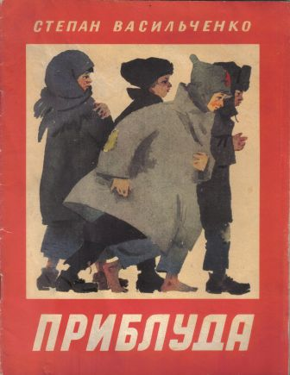

Оповідання, над яким ми сьогодні будемо працювати, С. Васильченко написав 1925 року. Васильченко не вигадував сюжетів своїх творів, а брав їх із широко розгорнутої перед ним книги життя. Сюжет оповідання «Приблуда» взято із життя дитячого будинку. Адже у 20-х роках XX ст.

С. Васильченко був завідувачем дитячого будинку. Йому доводилось часто чергувати вечорами в дитячому будинку. На все життя запам’ятали його вихованці рівний, спокійний голос свого улюбленого учителя. Він ніколи не гримав на них, до всіх ставився однаково приязно, а коли знаходив вільний час, любив пожартувати чи поспівати з учнями. Бувало просить: «Дівчатка і хлопці, ану давайте разом що-небудь заспіваємо». Найбільше любив співати українських народних пісень. А співали так, що люди, котрі проходили повз дитячий будинок, зупинялися і слухали.

***3. Ідейно-художній аналіз оповідання***

**1) Бесіда за прочитаним твором**

-Де відбуваються події, описані в оповіданні?

*(Події відбуваються в дитячому будинку.)*

-Як ви гадаєте, події яких років описує автор?

*(В оповіданні змальовуються події перших революційних років. Майже три роки сам письменник пробув на передових позиціях як командир роти, зазнавши вщерть весь тягар першої світової війни 1914 року. Перед його очима пройшли страхіття війни, перед ним розгортається велика трагедія українського народу, що розпайований між царською Росією та цісарською Австро-Угорщиною, мусив давати своїх синів для обох ворожих армій, щоб вони убивали один одного. Спалені й зруйновані українські села, де пройшла залізна п’ята війни, голодні діти – сироти нещасної розтерзаної Галичини бачить письменник.)*

- Як описує автор на початку оповідання дитячий будинок? Прочитайте цей опис. 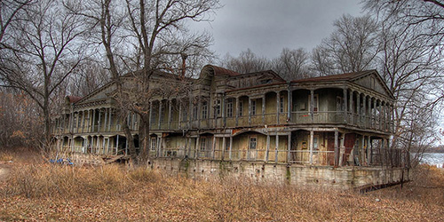

- Яку художню деталь використовує автор в цьому описі? З якою метою?

*(Образ вітру викликає відчуття тривоги за долю дітей –сиріт, вітер – злидні, жах.)*

-З якими персонажами оповідання знайомить нас С. Васильченко на початку оповідання? *(Завідувачка дитбудинку та незнайомий чоловік.)*

-Чому Завідувачка дитбудинку відмовляється брати дівчаток до закладу?

*(У дитячому будинку, розрахованому на 30 місць, знаходиться 90.)*

-Які умови утримання дітей в цьому закладі?

*(По троє сплять на одному ліжку, немає одягу, немає їжі, «хліба ні кришки».)*

-Чому так багато дітей потрапляли до дитячого будинку?

*(Наслідки перших революційних років: розруха, голод, сирітство.)*

-Що ж все-таки примусило завідувачку взяти дівчаток до притулку? *(Плач дітей.)*

-Як це характеризує завідувачку?  *(Вона має добре й чуле серце.)*

-Як змальовує зовнішність завідувачки С. Васильченко? Прочитайте її портрет.

*(«…голос, як труба, іде, як буря. Висока, огрядна, в мужичих чоботях, шумить-гримить… Зранку гасала по установах, змагалася, прохала, сварилась…»)*

-Хто є головним персонажем цього оповідання?

*(Головним персонажем цього оповідання є безпритульний хлопчина Мишко.)*

-Якими описав автор хлопчика та інших дітей з будинку?

*( Мишко – змарнілий, обідраний, босі ноги всі в грязюці, в лахмітті, виразки на ногах…)*

-Як опинився Мишко в дитячому будинку? *(Як пояснює сам Мишко, прийшов погуляти до дітей.)*

-Чи була це справжня мета відвідання будинку Мишком? *(Ні. Виявилося, що він – безпритульний.)*

-Чому ж раніше він не приходив до дитбудинку?

*(Напевно, поки було тепло, він міг перебиватись якось на вулиці, та коли настала холодна осінь, його очікувала на вулиці холодна і голодна смерть. Єдиний порятунок – дитячий будинок, до якого й приблудився хлопчик.)*

-Як пояснити вигадки Мишка про те, що у нього є «папа й мама».

-Які риси характеру та здібності виявляє Мишко у розмові з дітьми?

*(Це кмітливий, допитливий, жвавий співучий хлопчина. Діти називають його майбутнім «Моцартом». Хлопчик виявляє здібності до музики та читання художніх творів.)*

-Знайдіть і зачитайте, що їли вихованці дитбудинку на вечерю? Про що це говорить?

*(Жахливі умови проживання, але все ж таки краще ніж на вулиці.)*

-Перекажіть близько до тексту епізод, де діти переховують хлопчика-приблуду з тим, аби переконати Параску Калістратівну залишити його в дитячому будинку. Як характеризують дітей їхні вчинки?

*(Дітям притаманне почуття товариськості, взаємодопомоги. Вони знали, хай там що, а Рева не встоїть перед їхнім проханням прийняти до дитбудинку ще й цікавого хлопчика-приблуду.)*

-Чи тільки співчуття викликають у вас образи дітей з притулку?

*(Герої оповідання «Приблуда» знають вже про свої можливості, перспективи. Це надає їм впевненості й оптимізму. Адже мало не всі в будинку, як визначила сама Параска Калістратівна , були майбутні великі люди: хто – інженер, хто – професор, хто – артист.)*

***2) Визначення теми та ідеї оповідання***

- Як ви гадаєте, що хотів сказати, донести до нас цим оповіданням

С. Васильченко?

*(Показати нове в людських стосунках, в людській психології. Вихованці, котрі живуть у досить скрутних матеріальних умовах, письменник показує нам – у їх взаєминах паростки людської моралі та гуманності. В оповіданні піднімається така нагальна проблема того часу: ліквідація дитячої безпритульності. Безхлібне й невеселе життя дітей-сиріт, від недоїдання вони худі, аж світяться, стають сумним і зажуреними. Але досить сказати їм ласкаве слово, приголубити, як вони щиро, по-дитячому втішаються. Саме завдяки цьому оповідання набуває оптимістичного звучання.)*

- Чи є оповідання актуальним на сьогоднішній день? Чи існує проблема Дитячої безпритульності в сучасному, досить цивілізованому світі?

Велика кількість дітей-сиріт того часу спричинена наслідками І світової війни.

**4. Домашнє завдання**

**Написання твору - мініатюри «Яким я хочу бачити цей світ?» (приблизно 8-10 речень). Прочитати новелу Любові Пономаренко «Гер переможений».**